课程名称 | 数据结构
实验项目编号 | 3009P300701 | 实验项目名称 | 分治与递归
实验学时 | 2学时 | 实验日期 | 第7周2024.10.16
实验地点 | 计算机应用技术实验室 | 指导教师 | 鞠训光
班级 | 23软件 | 姓名 | 丁士程 | 学号 | 23090200150

（一）小朋友春游集合问题
一、实验目的
(1) 复习数据结构课程的相关知识，实现课程间的平滑过渡；
(2) 掌握并应用算法的数学分析和后验分析方法；
(3) 理解这样一个观点：不同的算法能够解决相同的问题，这些算法的解题思路不同，复杂程度不同，解题效率也不同；
二、实验环境
1.硬件：每个学生需配备计算机一台。
2.软件：windows 操作系统+ C、C++等。
三、实验要求
(1) 设计设计选择适合的数据结构与算法编码实现；
(2) 对所设计的算法采用大O符号进行时间复杂性分析；
(3) 上机实现算法，并用计数法和计时法分别测算算法的运行时间；
(4) 通过分析对比，得出自己的结论。
(5)注意：多题选一，有能力的同学尽力做。测评系统会提供多组不同的测试数据。
四、实验内容
问题描述：
学校老师要组织小朋友春游，假定所有小朋友都住在一个按东西和南北方向正规划分成的街区里，n 个小朋友散乱地分布在不同的地点中。x 坐标表示东西向，y 坐标表示南北向。各小朋友的位置可由坐标(x,y)表示。
此处，任意 2 点(x 1 ,y 1 )和(x 2 ,y 2 )之间的距离用数值| x 1 - x 2 |+| y 1 - y 2 |度量。
学校老师希望找到一个最佳的集合地点，使 n 个小朋友到集合地点的距离总和最小。
算法设计：
给定 n 个小朋友的位置，计算 n 个小朋友到集合地点的距离总和的最小值。
【输入形式】
数据输入：
输入数据的第 1 行是小朋友人数n，1≤n≤10000。接下来 n 行是小朋友的位置，每行 2 个整数 x 和 y，以空格分隔，-10000≤x，y≤10000。（假定没有2人以上居住在同一地点）。
【输出形式】
结果输出:
输出距离总和的最小值。
【样例输入】
3
-4 -3
-4 5
5 2
【样例输出】
17
五、代码如下：
#include <bits/stdc++.h>
#define int long long
using namespace std;

const int N=1e4+5;

signed main()
{
int n;
cin>>n;
int px[n+5],py[n+5];//原坐标
int x[n+5],y[n+5];//排序后坐标
for(int i=0;i<n;i++)
{
cin>>px[i]>>py[i];
x[i]=px[i];
y[i]=py[i];
}
sort(x,x+n);//排序
sort(y,y+n);
int ans=0;
for(int i=0;i<n;i++)
{
ans+=abs(x[n/2]-px[i])+abs(y[n/2]-py[i]);//所选地点就是每个小朋友的x坐标排序后的中间值和y坐标排序后的中间值，所指向的坐标
}
cout<<ans;
}

测试1 正确
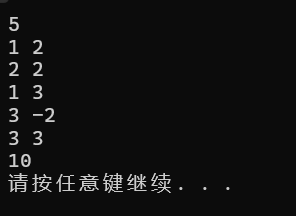

测试2 正确
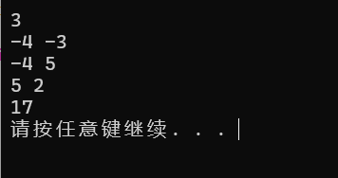

测试3 正确
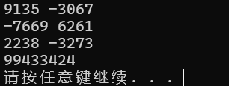

测试4 正确
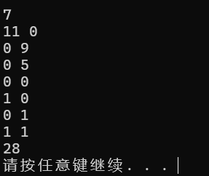

测试5 正确
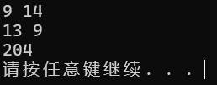

测试6 正确
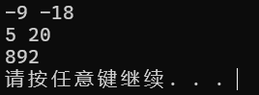

测试7 正确
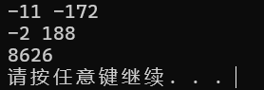

测试8 正确
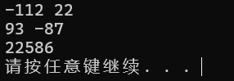

测试9 正确
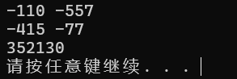

测试10 正确
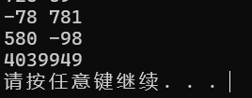

测试11 正确
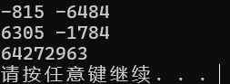
六、时间复杂度分析：
n的输入：O（1）
px[]、py[]的输入：O（n）
x[]、y[]的排序用到了sort函数，快排的时间复杂度为：O（nlogn）
最后答案计算：O（n）
所以整段代码的时间复杂度为O(nlogn)
七、实验总结：
在这个实验中，刚开始在想这个题目与二分的关系：纠结最终的选点与小朋友的分布情况和二分有什么具体的联系。后来看了同学的代码，发现这个实验中的选点只用选择所有小朋友排序后的X，Y坐标的中值点，不需要用复杂的算法去找这个集合点。

（一）集合划分问题
1. 实验目的
(1) 掌握算法的表示方法以及算法的程序实现；
(2) 掌握并应用算法的数学分析和后验分析方法；
(3) 比较不同算法的效率。
2. 实验内容
集合划分问题
【问题描述】
n个元素的集合{1,2,...., n }可以划分为若干个非空子集。例如，当n=4 时，集合{1，2，
3，4}可以划分为15 个不同的非空子集如下：
{{1}，{2}，{3}，{4}}，
{{1，2}，{3}，{4}}，
{{1，3}，{2}，{4}}，
{{1，4}，{2}，{3}}，
{{2，3}，{1}，{4}}，
{{2，4}，{1}，{3}}，
{{3，4}，{1}，{2}}，
{{1，2}，{3，4}}，
{{1，3}，{2，4}}，
{{1，4}，{2，3}}，
{{1，2，3}，{4}}，
{{1，2，4}，{3}}，
{{1，3，4}，{2}}，
{{2，3，4}，{1}}，
{{1，2，3，4}}
算法设计：
给定正整数n，计算出n个元素的集合{1,2,…, n }可以划分为多少个不同的非空子集。
【输入形式】
输入数据：第1 行是元素个数n。
【输出形式】
将计算出的不同的非空子集数输出.
【样例输入】
5
【样例输出】
52
3. 实验要求
(1) 设计出分治或者递归算法；
(2) 对所设计的算法采用大O符号进行时间复杂性分析
(3) 上机实现算法，并用计数法和计时法分别测算算法的运行时间；
(4) 通过分析对比，得出自己的结论。
(5)注意：测评系统会提供多组不同的测试数据。

3. 代码如下：
#include<bits/stdc++.h>
#define int long long
using namespace std;

int fun(int n,int m)
{
if(m==1||m==n)
{
return 1;
}
else
{
return fun(n-1,m-1)+m*fun(n-1,m);
}
}

signed main() {
int n;
cin>>n;
int sum=0;
for(int i=1;i<=n;i++)
{
sum=sum+fun(n,i);
}
cout<<sum<<endl;
return 0;
}

测试1 正确
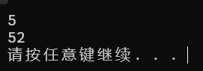

测试2 正确
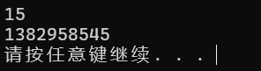

测试3 正确
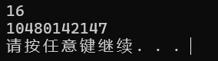

测试4 正确
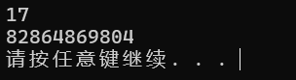

测试5 正确
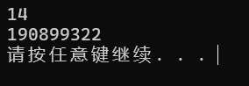

测试6 正确
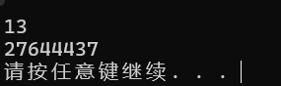
六、时间复杂度分析：
n的输入：O（1）
fun调用了自身，复杂度：O(n+m)=O(2n)
七、实验总结：
在这个实验中，更深层次理解分治与二分的区别：分治吧问题分成许多个小问题，而二分则是一分为二，判断所需的那部分。他们多是将大问题分解为小问题，但是在算法和具体代码实现上有所区别。

